Доработка списка параметров

# Введение

С целью исключения некорректного изменения параметров расчета зарплаты добавлена возможность запрета на ручное изменение (добавление, удаление) некоторых параметров для некоторых операторов или ролей. Для этого необходимо сделать настройки, которые описаны ниже;

# Необходимые настройки

Должна быть проведена настройка прав доступа для каждого параметра, для которого требуется запрет на изменение. Для настройки необходимо выполнить следующие действия:

1) в мастере табличных форм найти табличную форму «Справочник операций для доступа» (CFG_OPERSPR) и нажать кнопку «Открыть форму»;

2) добавить строку, в колонку «Обозначение» ввести обозначение, состоящее из символов ZRPARAM и далее без пробелов – код параметра (например, ZRPARAM003), а в колонку «Описание операции» ввести либо название параметра, либо название операции, например, «Ручное изменение параметра 003». В справочнике операций имеется кнопка, с помощью которой можно добавить новый вид операции в диалоге, см. Рис.1.

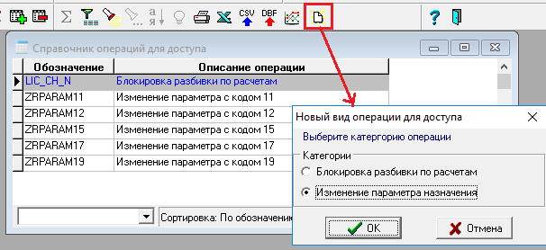

Рис.1. Настройка справочника операций для доступа

3) в мастере табличных форм найти табличную форму «Настройка доступа к операциям» (CFG_OPERACCS) и нажать кнопку «Открыть форму»;

4) в дереве операций выбрать операцию, добавленную на этапе 2;

5) добавить строки для тех пользователей или ролей (рекомендуется), которые должны иметь доступ к ручному изменению данного параметра. При этом в колонке «Доступ» должен быть указан плюс (при добавлении строки устанавливается по умолчанию). Пример настройки доступа см. на Рис 2.

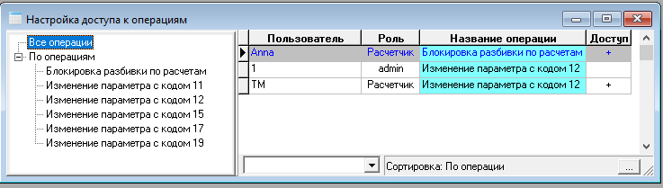

Рис.2. Настройка доступа к операциям

Если для параметра добавлена хотя бы одна строка в табличную форму «Настройка доступа к операциям» (CFG_OPERACCS), доступ к ручному изменению этого параметра будут иметь только те пользователи, которым доступ назначен либо по коду пользователя, либо по одной из его ролей. Для остальных параметров, для которых настройка не была сделана, доступ к ручному изменению будут иметь все пользователи.